CONSULTAS MySQL

Hugo Alejandro Rubio Maldonado

1.-Obtener listado de actores,nombre y apellido ordenados por apellido

SELECT first_name,last_name FROM actor Order By last_name DESC  
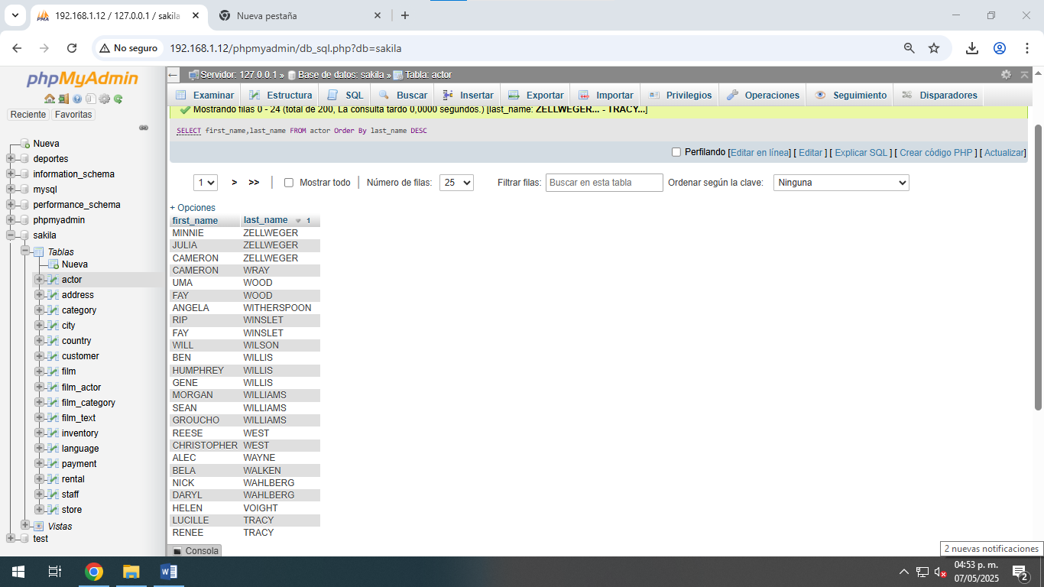

2.-Obtener listado depeliculas (Nombre y descripción) y el lenguaje en el que están  
SELECT film.title,film.description,language.name  
FROM film  
INNER JOIN language   
ON film.language_id = language.language_id  
  
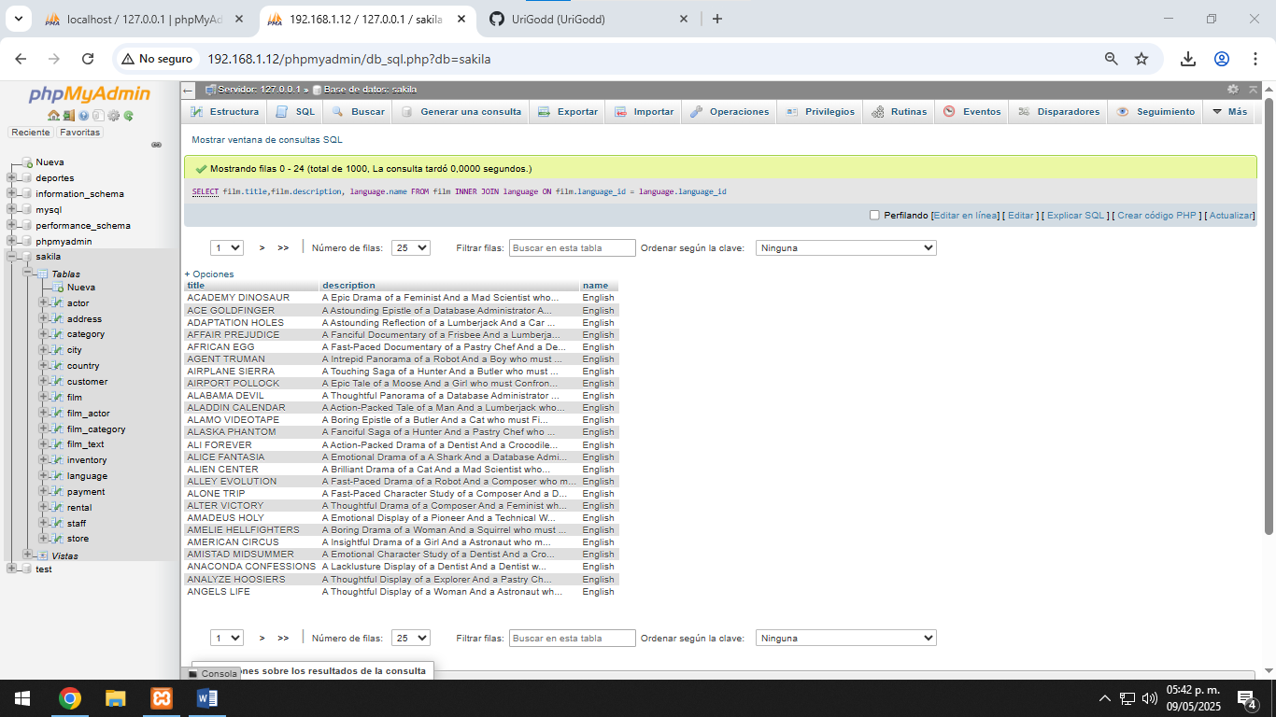

3.- Obterner listado de direcciones(address) y el nombre de la ciudad y país

Tabla:address, city,country

SELECT address.address,city.city,country.country  
FROM address  
INNER JOIN city  
ON address.city_id = city.city_id  
INNER JOIN country   
ON city.country_id= country.country_id  
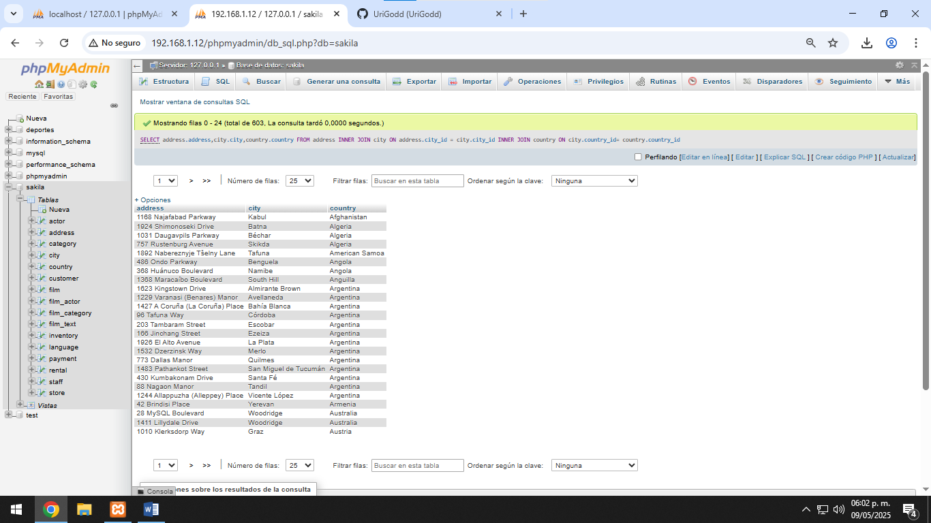

4.- Obtener listado depeliculas(nombre) con su categoria(Nombre)  
Tabla: film,category,film_category  
SELECT film.title,category.name  
FROM film  
INNER JOIN film_category ON film.film_id = film_category.film_id  
INNER JOIN category ON category.category_id = film_category.category_id  
ORDER BY film.title ASC  
